Ruszyła X edycja ogólnopolskiego projektu grantowego „Zielona Ławeczka”!
Na naszych osiedlach często brakuje miejsca wśród zieleni, w którym można się zrelaksować i spotkać z sąsiadami i sąsiadkami. Wspólne przestrzenie sprzyjają budowaniu więzi społecznych, a obecność zieleni poprawia estetykę osiedli oraz wpływa pozytywnie na samopoczucie mieszkańców. Przede wszystkim jednak roślinność poprawia mikroklimat, chroni bioróżnorodność i sprzyja retencji wody. Projekt „Zielona Ławeczka” powstał po to, aby wspierać inicjatywy sąsiedzkie skupiające się na tworzeniu takich miejsc.

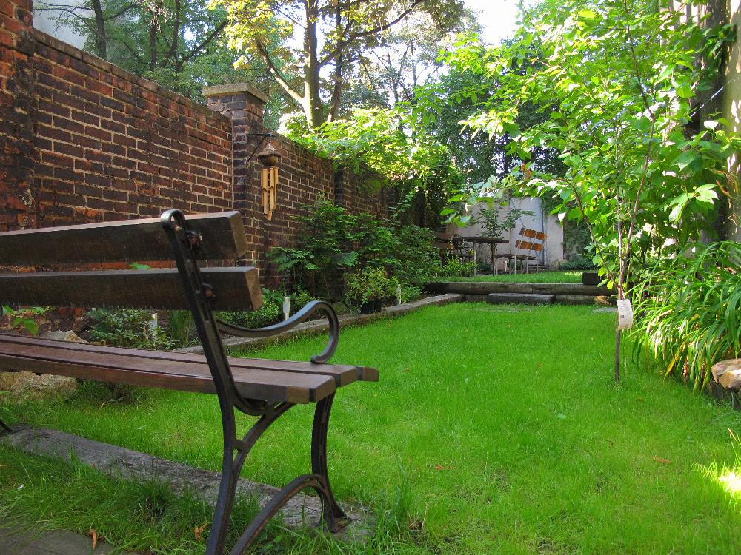
To już X edycja projektu, którego celem jest poprawa jakości przestrzeni publicznej poprzez zazielenianie fragmentów osiedli i wspieranie społeczności lokalnych. Fundacja Banku Ochrony Środowiska zachęca mieszkańców otwartych osiedli w miastach powyżej 10 tys. mieszkańców do przemiany zaniedbanych terenów w ich najbliższym otoczeniu w miniogrody z ławką, a tym samym budowania relacji sąsiedzkich przy okazji wspólnego przedsięwzięcia. Do tej pory, w ramach projektu, w całej Polsce powstało już 170 zielonych przestrzeni do odpoczynku i spotkań, każda o unikatowym charakterze.
- W projekcie można zdobyć grant na zagospodarowanie przestrzeni na osiedlu. Pokrywamy koszty zakupu roślin, ławki, ziemi, narzędzi i pozostałych elementów miniogrodu do 3 000 zł. Łączna pula grantów w tegorocznej edycji wynosi 45 000 zł. W projekcie mogą wziąć udział zespoły sąsiedzkie liczące minimum 5 osób z wyłonionym liderem, który będzie reprezentował grupę w kontaktach z administracją terenu i z nami – opowiada Dominik Broda koordynator projektu.
- W tym roku we współpracy z dr inż. architekt krajobrazu Kingą Kimic opracowaliśmy obszerny poradnik, w którym krok po kroku prowadzimy przez poszczególne etapy zakładania miniogrodu. Dzięki temu wyczerpującemu przewodnikowi, nawet osoby nieposiadające doświadczenia w planowaniu elementów krajobrazu mogą śmiało podjąć wyzwanie jego zaprojektowania – dodaje.
Projekt grantowy "Zielona Ławeczka" to krok w stronę bardziej zrównoważonego, ekologicznego i przyjaznego dla społeczności środowiska miejskiego. Fundacja BOŚ serdecznie zachęca do aktywnego udziału w inicjatywie i przyczynienia się do tworzenia lepszych warunków życia.
Ważne terminy:
Do 19 marca 2024 r. jest czas na rejestrację zespołów, a do 26 marca – na składanie wniosków.
Najpóźniej 30 kwietnia poznamy zwycięzców przyznanych grantów. Do końca czerwca organizatorzy planują podpisanie umów i przekazanie grantów.
Więcej informacji na temat projektu, regulamin, formularze, a także wspomniany poradnik znaleźć można na stronie https://zielonalaweczka.pl
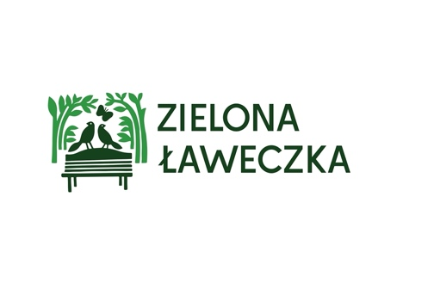
Kontakt: laweczka@fundacjabos.pl
Koordynator projektu: Dominik Broda

